Точки, как и ползунки, являются одним из важнейших аспектов Desmos, поэтому пользоваться ими тоже неплохо бы уметь.

Чтобы задать точку необходимо в круглых скобках прописать ее координаты (при этом ей даже не обязательно присваивать имя):
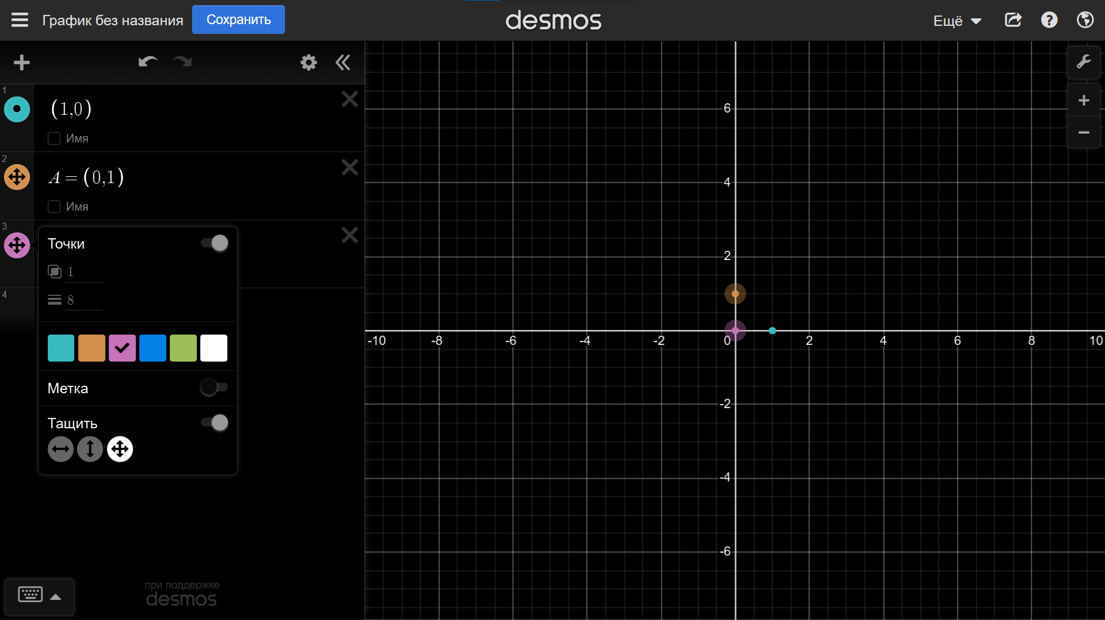
Если зажать иконку слева от выражения, то откроется меню редактирования точки, во многом аналогиное меню для выражения, задающего график функции, но с небольшими отличиями: можно активировать перемещение точки (по горизонтали/вертикали или по обоим направленям сразу), а также активировать метку (активировать ее можно также, нажав на галочку возле «имя»)
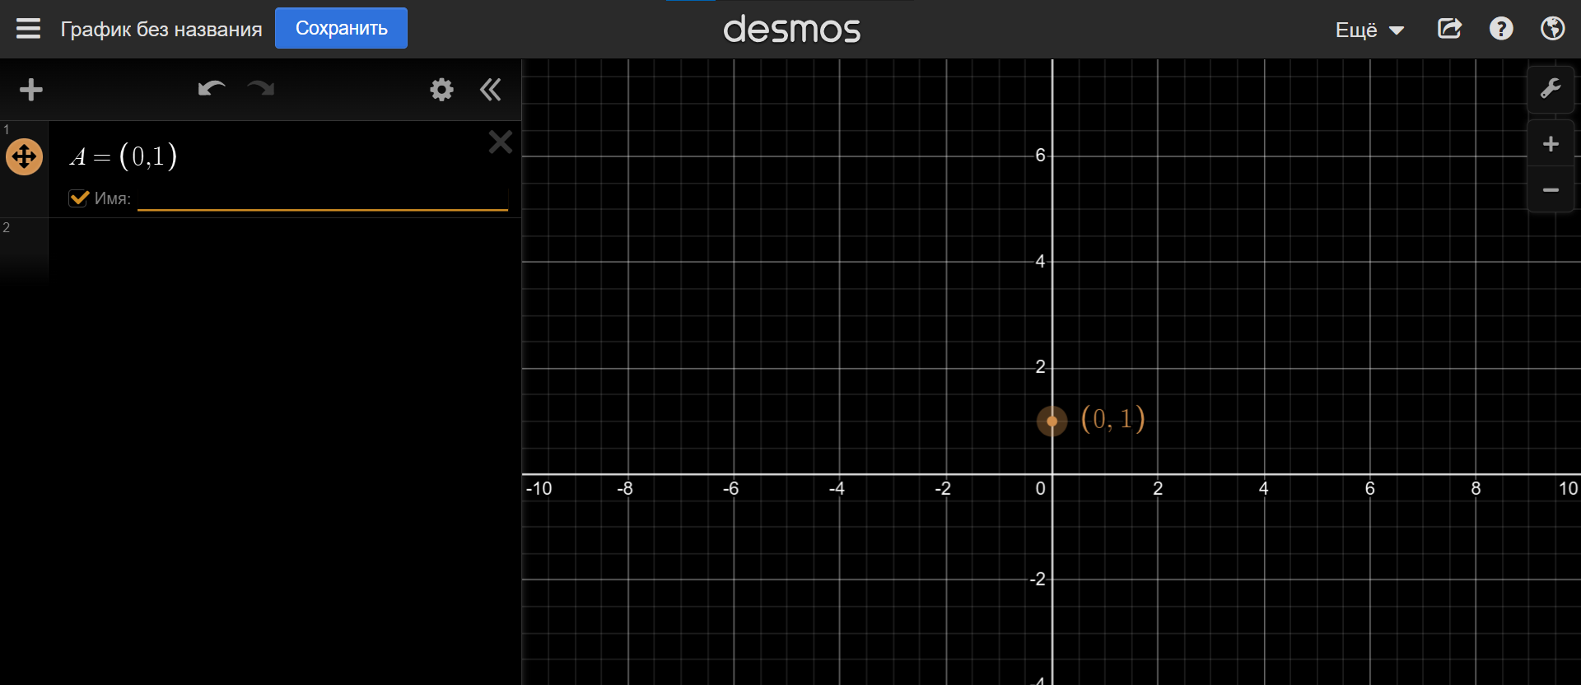
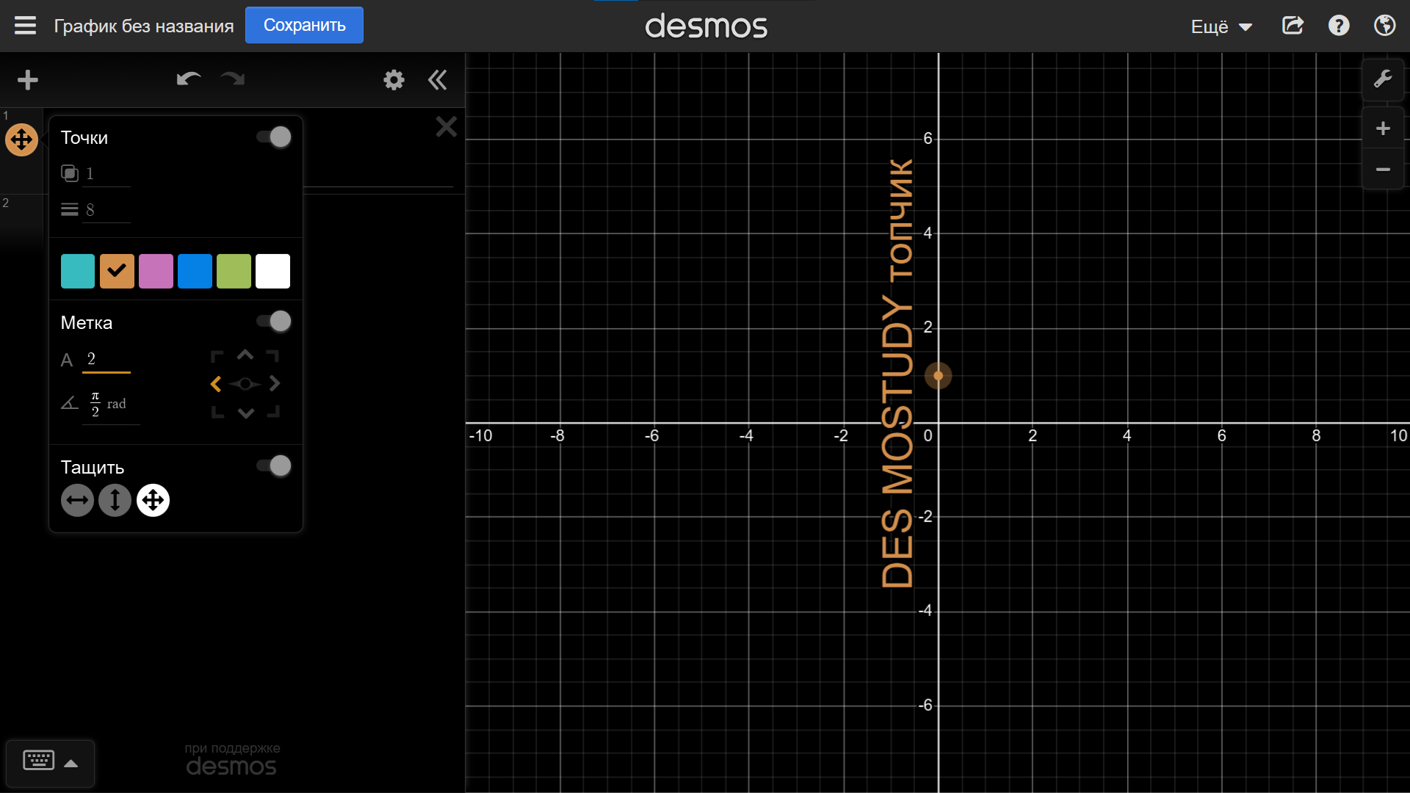
В метку можно прописать абсолютно любой текст, который будет привязан к точке (по умолчанию будут отображаются ее координаты). При помощи «редактирования метки» можно менять положение текста и его размер:
На одних метках веселье не заканчивается, ведь никто не запрещает использовать недавно изученные ползунки в сочетании с точками. Например, значение ползунка можно пихать в координаты точки, ее размер или угол поворота текста, привязанной к ней
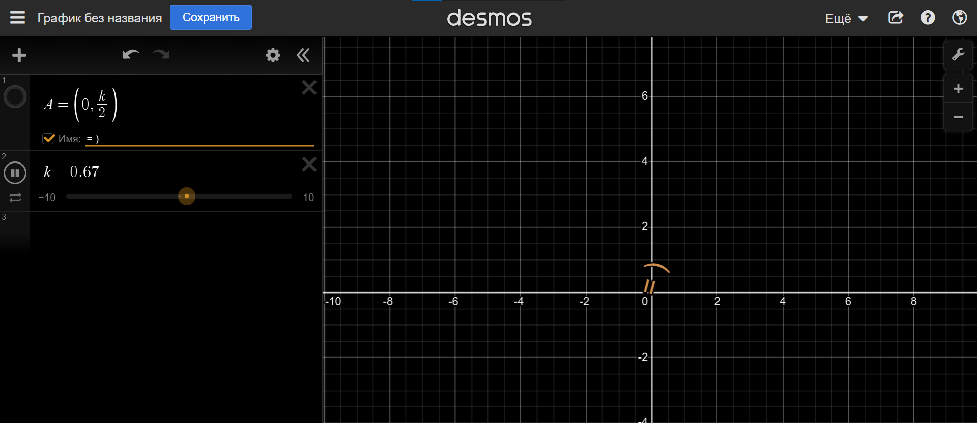
В метку часто бывает нужно передать текущее значение какого-либо ползунка. Это можно сделать при помощи конструкции: ${имя ползунка}:
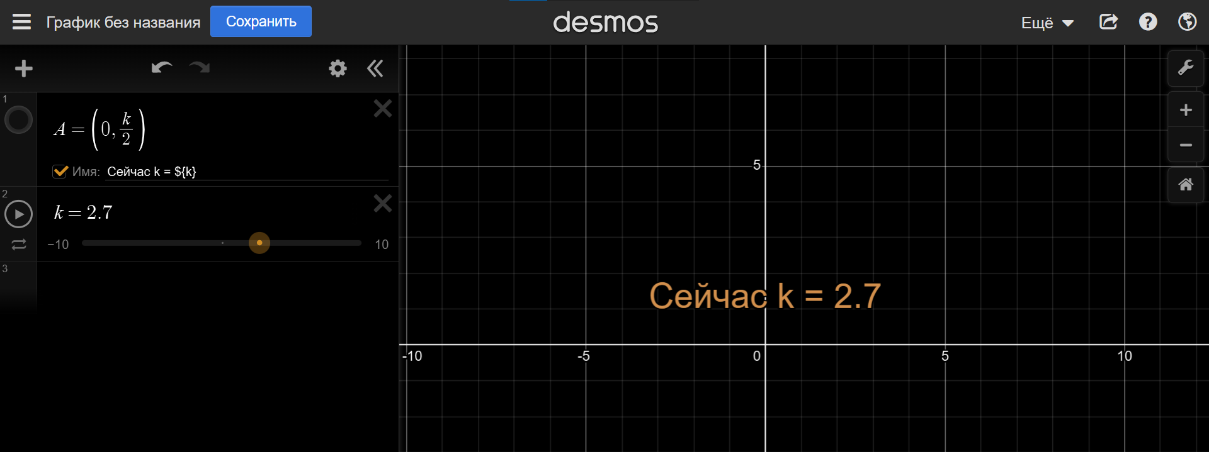
Помимо этого, точки поддерживают алгебраические операции, такие как сложение, вычитание, умножение и деление. Например, мы можем получить точку с противоположными координатами, помножив исходные на -1 или точку, с координатами вдвое меньшими, помножив ее на ½
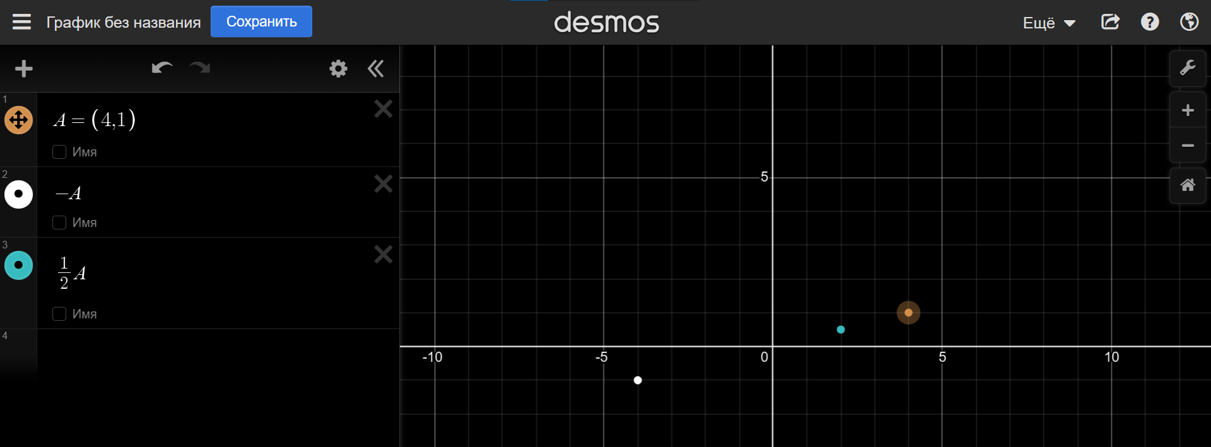
Примеры сложения и вычитания приведены ниже
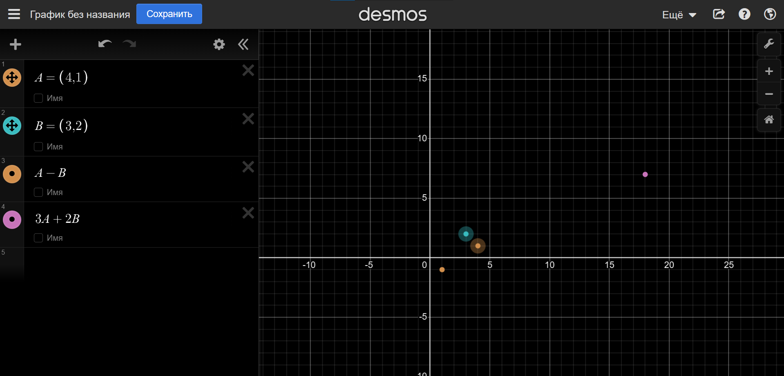
Вся мощь точек с ползунками раскрывается при создании всяческих анимаций. Вот пример простой анимации тригонометрической окружности с пошаговой инструкцией создания https://www.desmos.com/calculator/tplphfs9eb.

А пока перейдем ко второй части урока, относящейся к рассмотрению таблиц. В Desmos таблица может быть добавлена как выражение или создана при помощи ключевого слова table. В таблице может содержаться некоторое число строк и столбцов данных
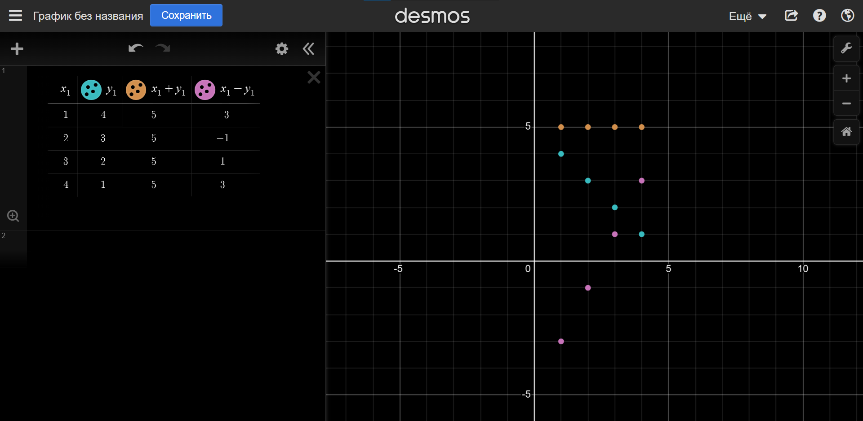
Как можно видеть, Desmos автоматически конвертирует данные из таблицы в точки, которые можно соединить, активировав опцию «линии» в настройках выражения, задающего таблицу. Можно менять и стиль отрисовки точек, занесенных в таблицу, а также характер взаимодействия с ними:
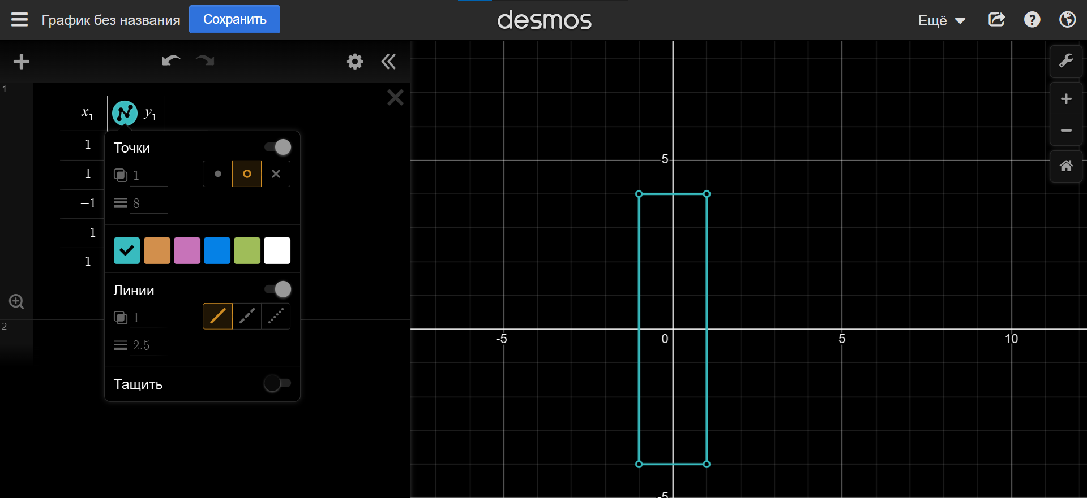
Таблицы очень удобны тем, что при помощи них можно представить какую-либо функцию. Для этого в меню редактирования выражения требуется нажать на «создать таблицу», после чего функция конвертируется в таблицу
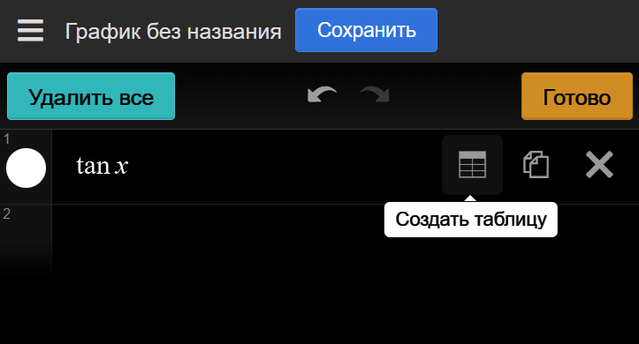
Можно прописывать значение для одной переменной и Desmos сам посчитает значение, соответсвующее данному. При этом в полученную таблицу можно добавить и больше одной функции:
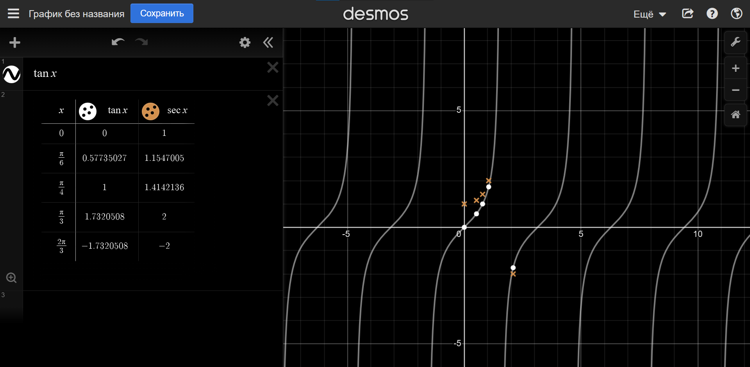
На этом пока все, теперь для закрепления пройденного материала предлагаю попрактиковаться в задачах ниже

